ACO Easy-Flow Aufsatzstück D136/ ABS

ACO Haustechnik

Eigenschaften

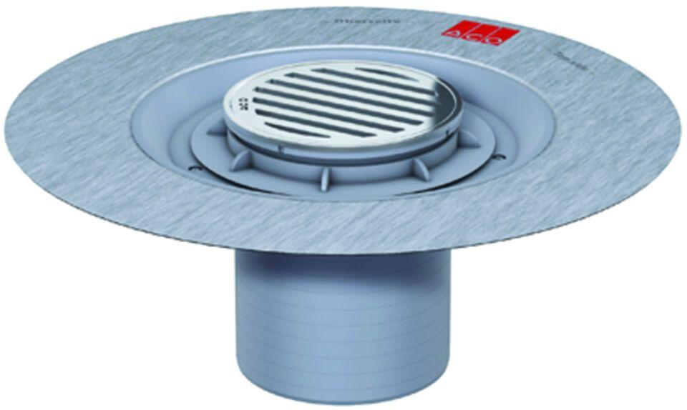

GTIN:

4002626303974

HAN:

5141.32.00